

用户操作手册

2024年11月

目录

[软件下载与安装 2](#_Toc6082)

[登录页面介绍 5](#_Toc4740)

[界面布局介绍 6](#_Toc471)

[管理设置（admin） 7](#_Toc24644)

[1. 云控制 7](#_Toc7743)

[2. 系统设置 8](#_Toc32057)

[账号管理 8](#_Toc26489)

[任务管理 9](#_Toc23905)

[1. 控制中心 9](#_Toc16156)

[1) 群组实时管理 9](#_Toc27458)

[2) 新增群组 12](#_Toc24510)

[2. 手动任务 13](#_Toc4275)

[3. 定时任务 14](#_Toc9989)

[定时管理 14](#_Toc11052)

[定时列表 14](#_Toc16721)

[1) 添加定时方案 15](#_Toc28488)

[2) 添加定时点 16](#_Toc19358)

[设备管理 19](#_Toc7581)

[媒体管理 19](#_Toc25998)

[媒体列表 19](#_Toc15132)

[1) 列表管理 19](#_Toc15555)

[2) 曲库管理（添加音乐） 20](#_Toc20875)

[日志管理 21](#_Toc9191)

[系统管理 21](#_Toc8425)

[系统设置 21](#_Toc6932)

[系统维护 21](#_Toc12461)

为确保系统的稳定性、可靠性和高效管理，在安装IP广播系统时，需将电脑IP设置为静态IP，具体操作如下（因电脑系统不同设置静态IP地址方式有所区别）：

**一、Windows 系统设置静态IP**

1. 打开网络设置

步骤：

1、右键点击任务栏右下角的 网络图标”” → 选择 “打开网络和Internet设置”。

2、点击 “网络共享中心”。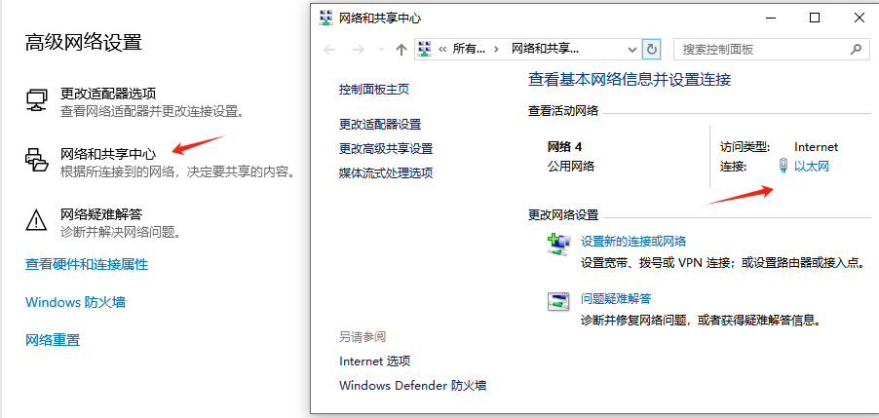

2. 点击 以太网-----属性-----IPv4属性

右键当前使用的网络连接（如“以太网”或“WLAN”）→ 选择 “属性”。

双击 “Internet协议版本4 (TCP/IPv4)”。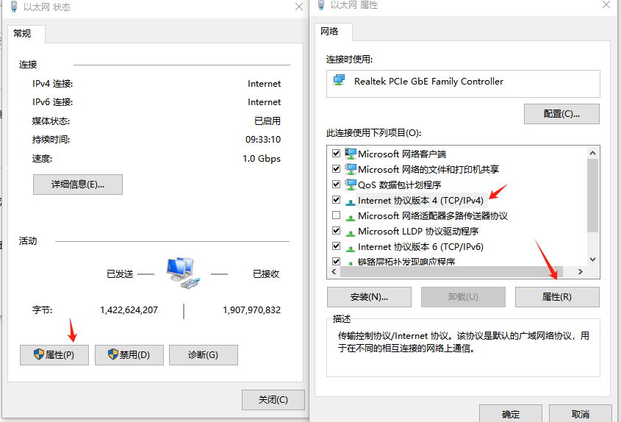

3. 配置静态IP

选择 “使用下面的IP地址”，对应填写分配给电脑主机的IP信息：IP地址地址、网码、网关、 例：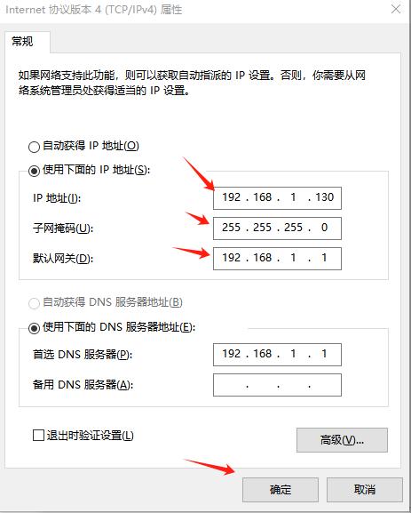

# 软件安装

1.将下列安装包下载并解压至计算机中，安装时暂时退出电脑杀毒软件，避免杀毒软件误删软件。（安装时，一共有两个应用程序，一个是IP广播用户端还有一个是声卡采集插件。如只安装IP广播用户端未安装声卡采集插件，会导致“控制中心”中的声卡采集功能无法正常使用。）

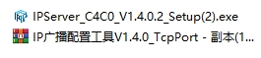

1. 运行“IPServer C4C1 先科版 V2.5.0830 Setup”程序（下图程序）。



1. 选择安装语言为“简体中文”。

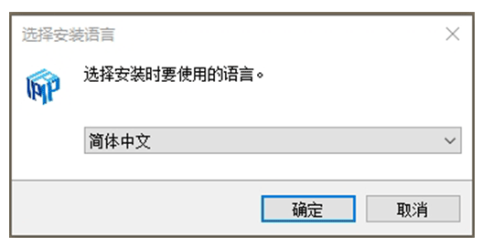

1. 勾选“创建桌面快捷方式”方便后期使用，并点击“下一步”。

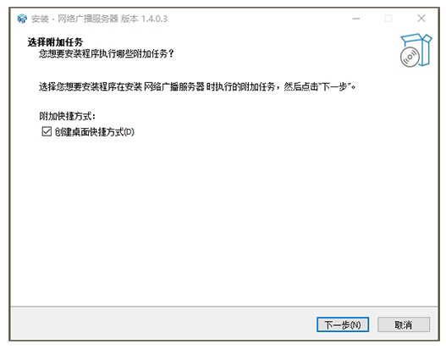

1. 点击“安装”。

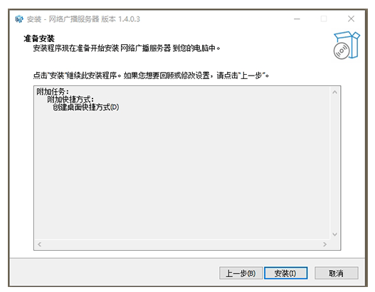

1. 等待程序运行结束，点击“完成选项”。

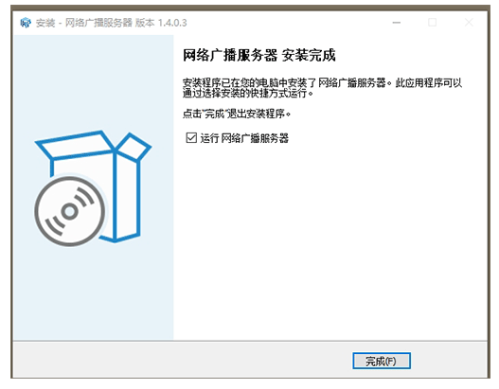

1. 安装结束后，用户可以通过下图界面，查看与修改IP地址，并通过”显示通知“选项跳转至第8步骤进行跳转至系统页面。

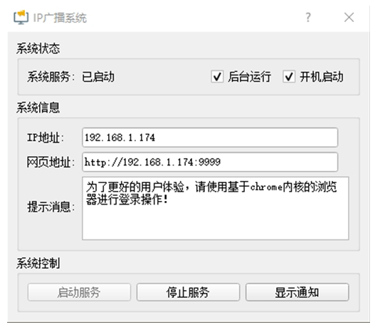

1. 完成安装后，打开上图中间的网页地址，用户即可跳转至IP广播系统登录页面。

# 登录页面介绍

1.进入登录页面后，初始用户名默认为“admin”，初始默认密码为“admin”

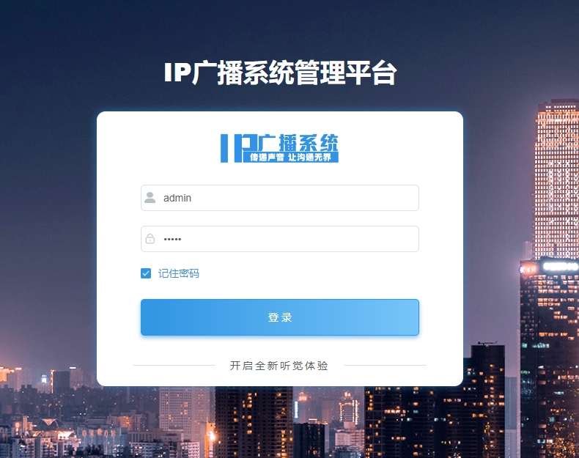

2.如需修改用户名及密码，可点击“登录”进入系统界面，选择“账户管理”中的“账号管理”，进行“编辑”。

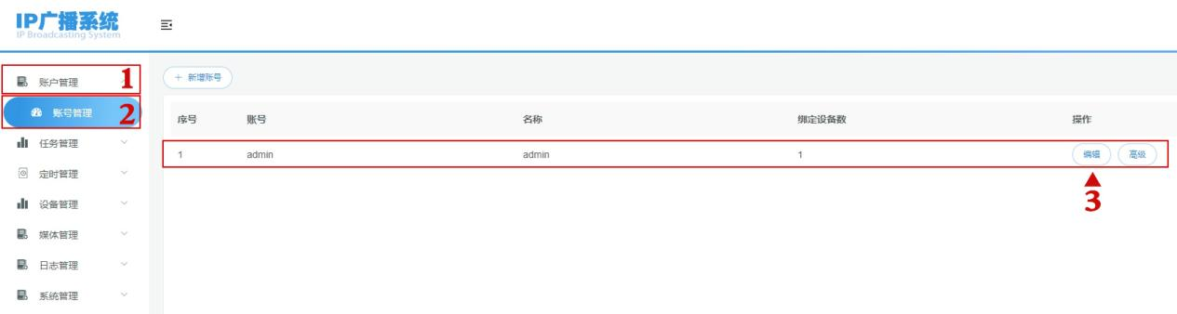

# 界面布局介绍

IP广播系统运行界面，分为侧边栏LOGO、功能导航栏、主体部分、右侧设置栏四部分（见图1-1），其中侧边栏LOGO中的图标可通过右侧设置栏（admin）中的“系统设置”进行个性化编辑；功能导航栏（见图1-2）分为7个功能，可通过相应功能进行设置。

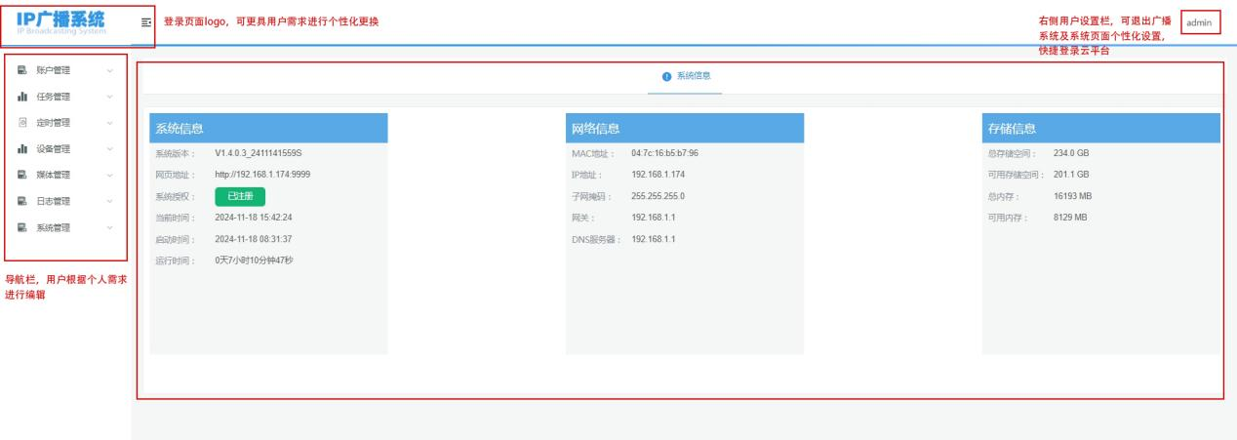

图1-1

**系统使用前请根据网络管理员给设备分配的IP地址信息对应修改配置每个设备IP信息和名称，（设备和电脑主机在同一网段下配置修改）**

1. 点击设备管理---设备列表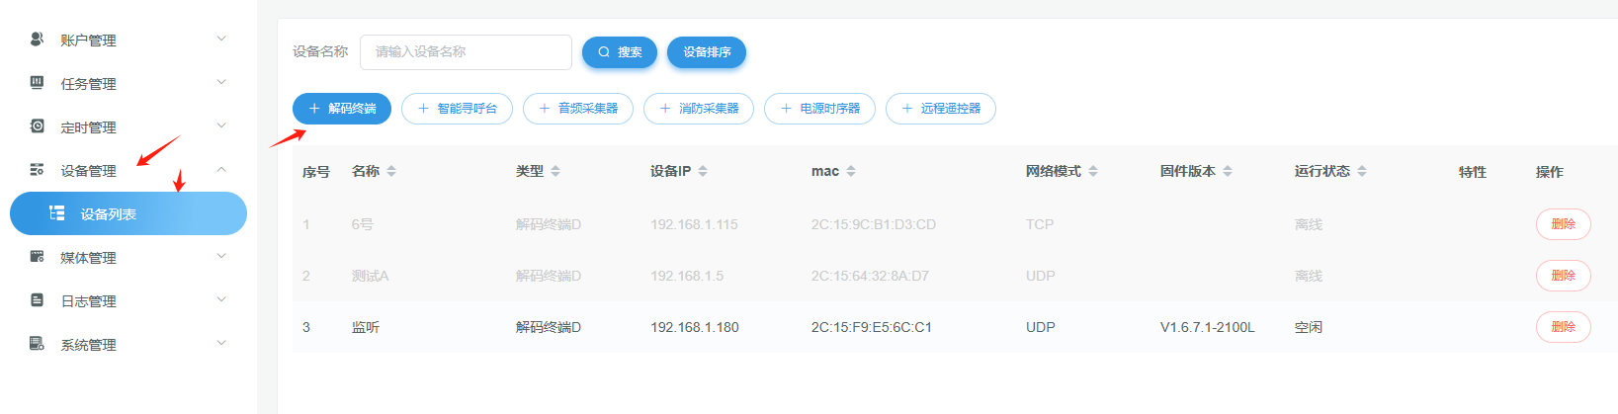
2. 选中某一设备--IP设置

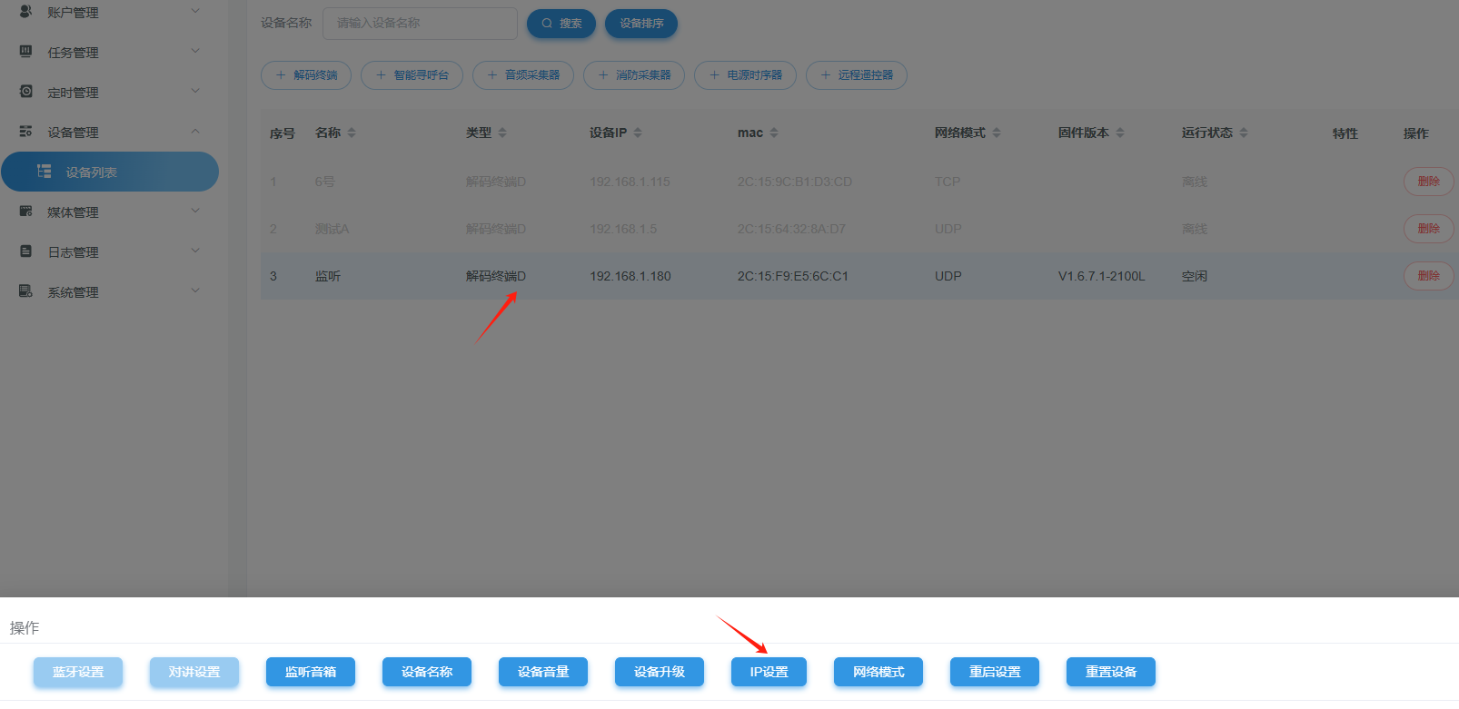

1. 自动获取关闭在打开，设备会根据路由自动分配IP

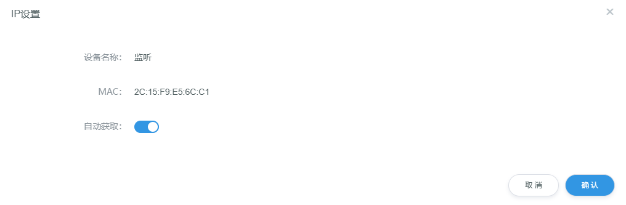

1. 如需手动输入IP信息，关闭‘自动获取’输入IP信息，点击确定3-5秒后设备会自动刷新上线。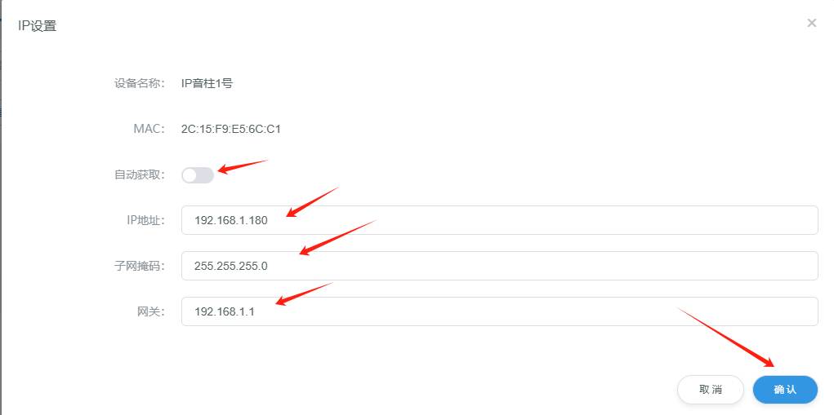
2. 其他设备修改配置IP信息方法同上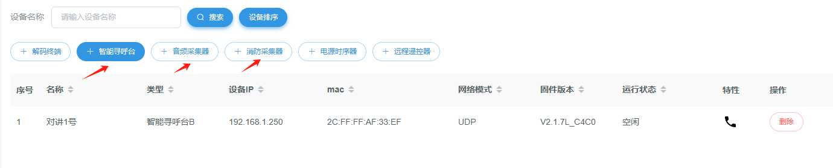
3. 跨网段的设备IP信息修改配置需在同一网段下修改配置服务器地址，网络模式TCP

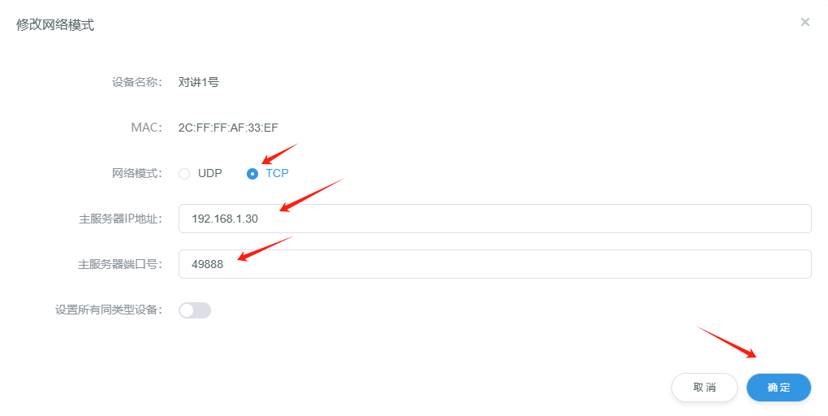

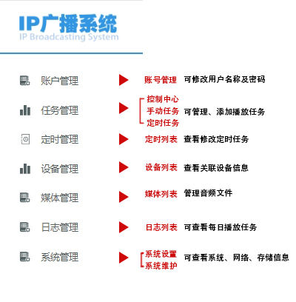

图1-2

# 管理设置（admin）

## 云控制

用户可使用微信扫描二维码，登录手机端进行远程控制，实现远程控制。

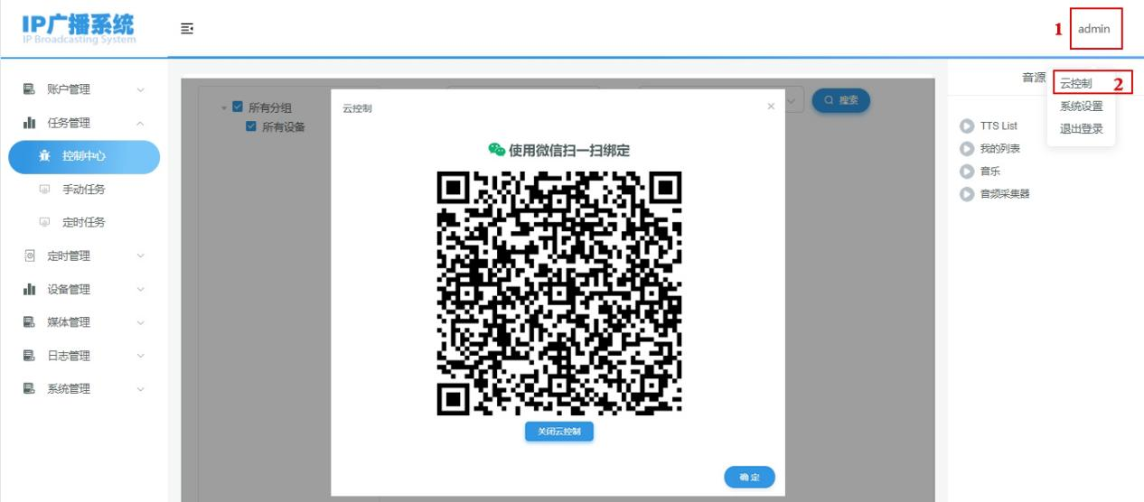

## 系统设置

系统设置页面，主要提供用户进行个性化需求的设置，如登录页面的主标题、字体、副标题、logo等进行更换。

**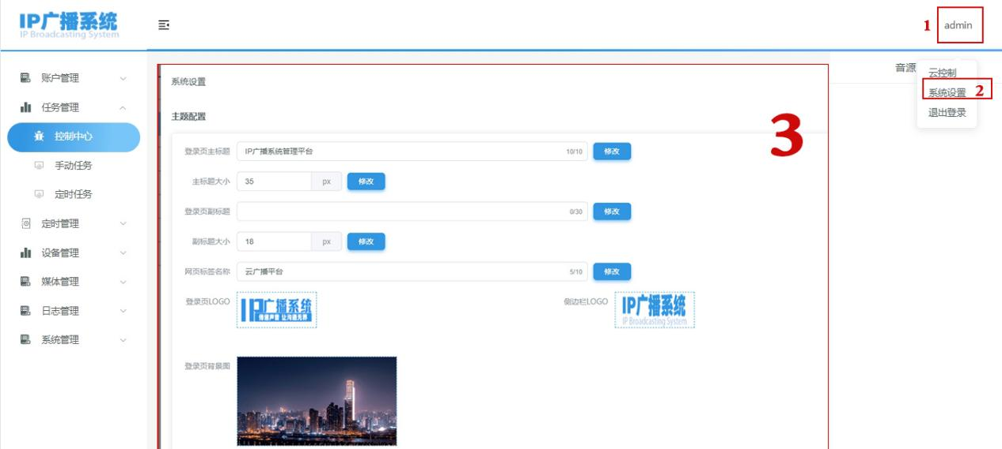**

# 账号管理

账号管理界面，用户可对账号及密码进行修改。

**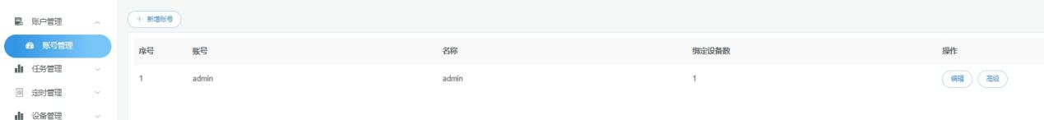**

# 任务管理

## 控制中心

控制中心用户对分区／分组进行音源分配、节目源控制操作交互中心。同时可实时对任务进行修改播放。

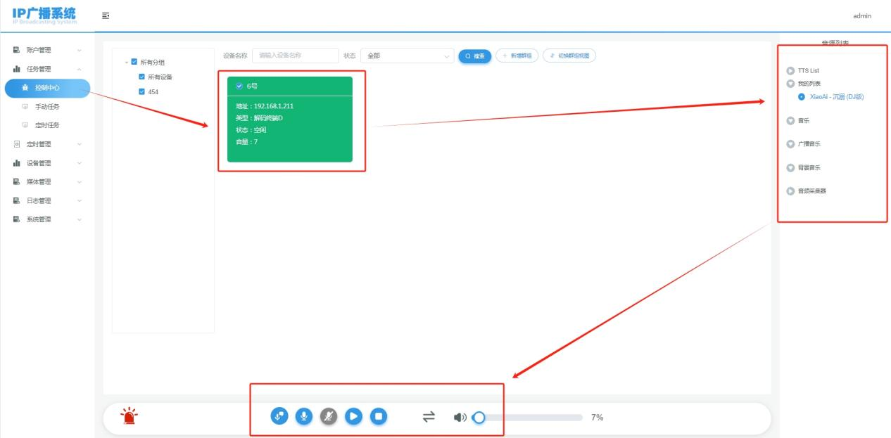

### 群组实时管理

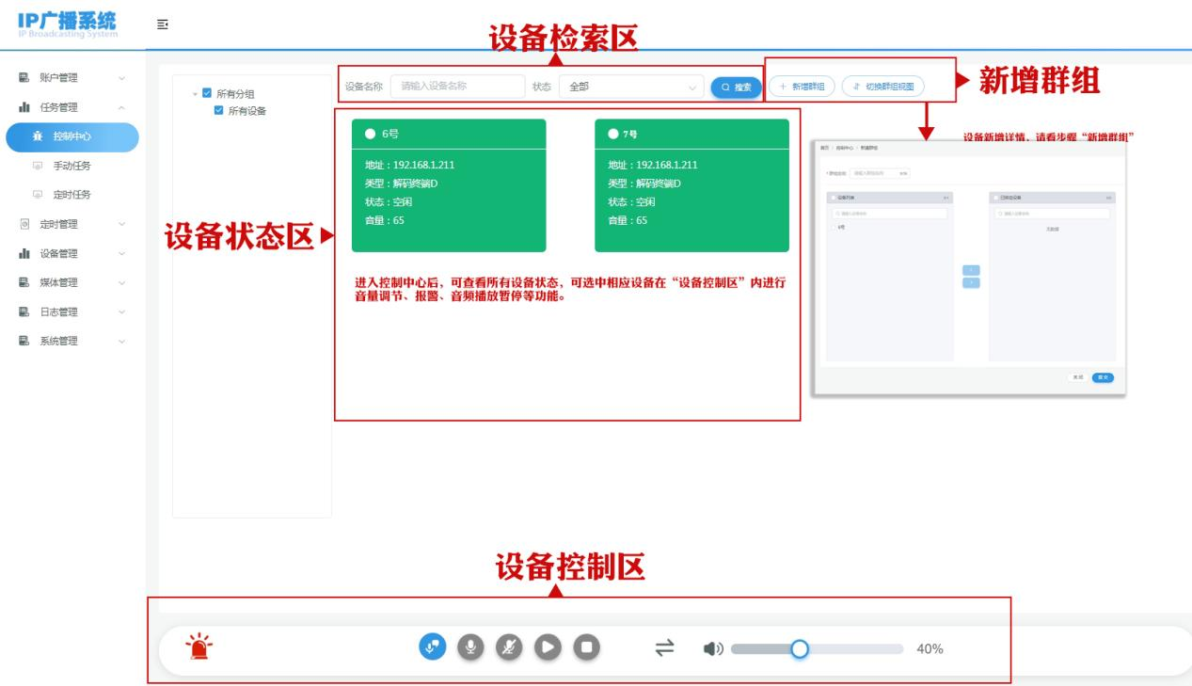**设备检索区：**可通过输入设备名称，快速找到设备并进行实时音频播放，也可通过检索迅速查找离线、在线设备，从而进行设备检修。

**设备状态区：**在设备状态区，可直观查看设备任务状态情况。也可选中相应设备通过设备控制区，对设备进行实时音量调节、暂停、播放、文字转语音、声卡采集等功能。

**设备控制区功能：**

### 一键报警一键告警



鼠标点击“一键告警”图标，会出现一键告警对话框，需要再次确认。一键告警是全区告警，请慎重使用。

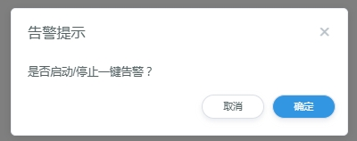

### 文字转语音

### 文字转语音

点击“文字转语音”控制图标，如下图所示。弹出文字转话音对话框，既可以输入文本，也可以导入TXT文件实现文本转语音。转好的语音文件在音源列表中的TTS List中，也可以在媒体管理中进行管理(注：此功能为附加收费功能)。

### 声卡采集



声卡采集功能使用前，需安装采集器插件（图2-2-1为采集器插件图标）。用户只需双击采集器插件，确保采集器后台运行。

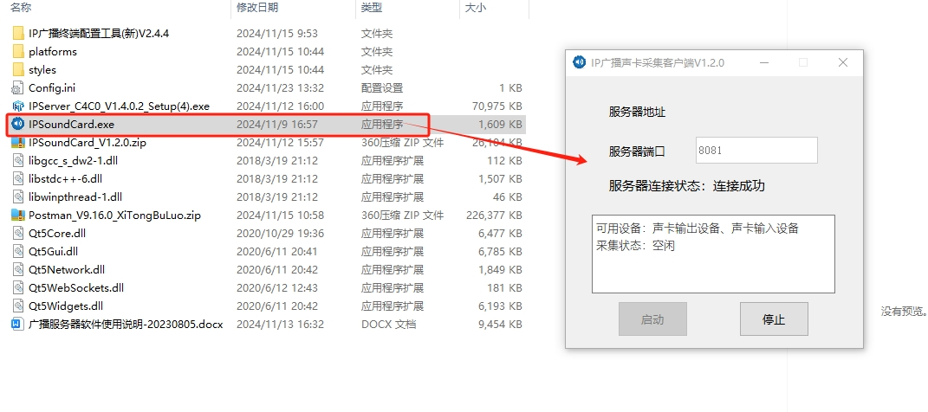

图2-2-1

开启采集器插件后，返回系统页面，点击图标，开始采集。

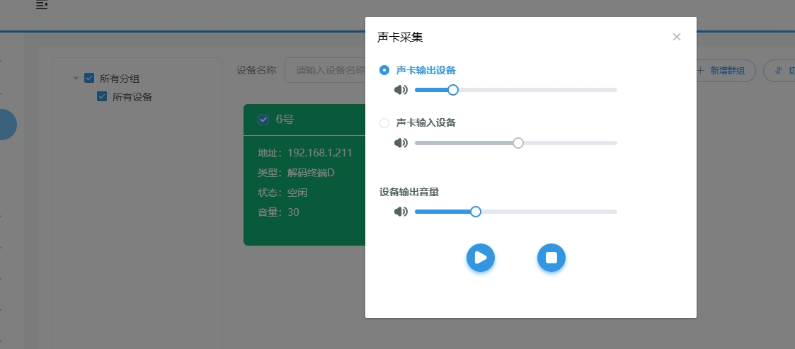

### 播放控制

播放模式：单曲播放、单曲循环、顺序播放、循环播放、随机播放。

分区/分组播放：请先选择分区/分组，然后在音源列表中选择节目源，再单击播放图标即可。

分区/分组停止：请先选择分区/分组，然后单击停止图标即可。

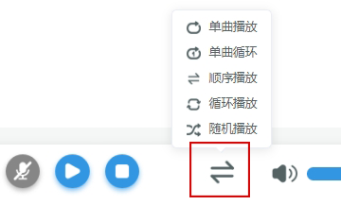

### 新增群组

点击“任务管理”功能的“控制中心”，点击“新增群组”。

第一步：为新增群组（图2-1中的数字“1”）命名。

第二步：选中“设备列表”中已有设备。点击数字“3”上方“＞”图标即可。

第三步：完成设备添加后，点击“提交”图标，即可完成新增群组。

（备注：如需添加错设备，可通过“已绑定设备”任务框中设备名称，点击“＜”图标移出）

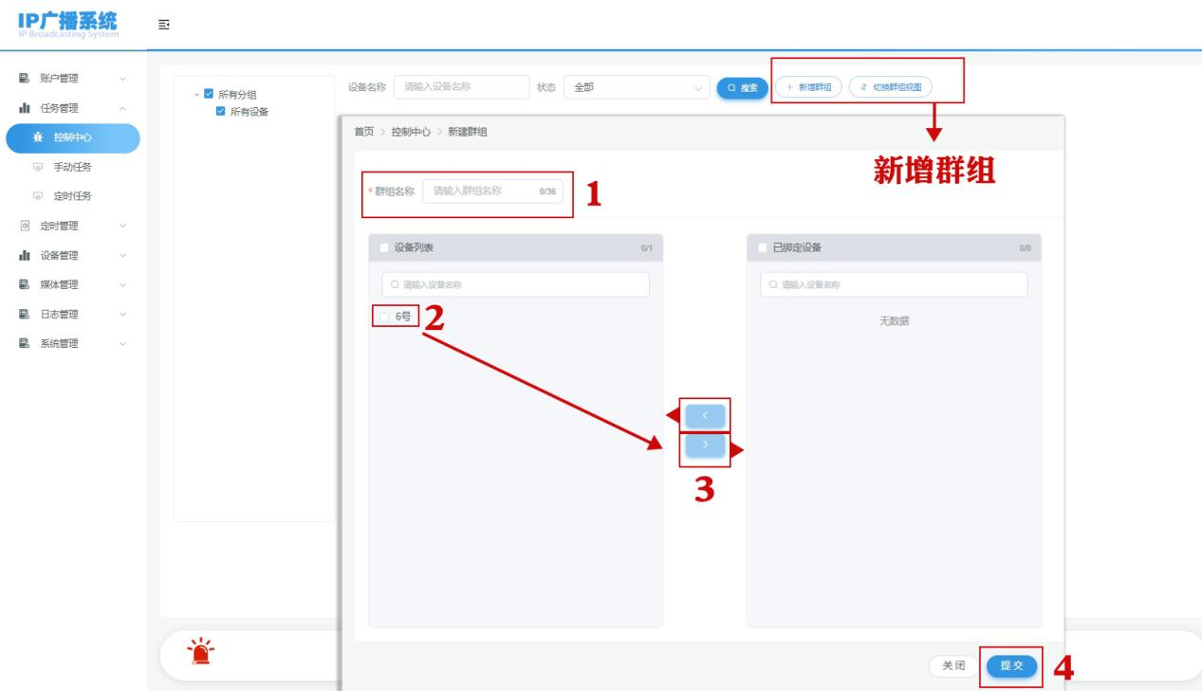

## 手动任务

选择“手动任务”图标，可以选择控制正在执行的手动任务，可以对节目源进行播放/暂停/下一曲/上一曲/播放模式等操作。

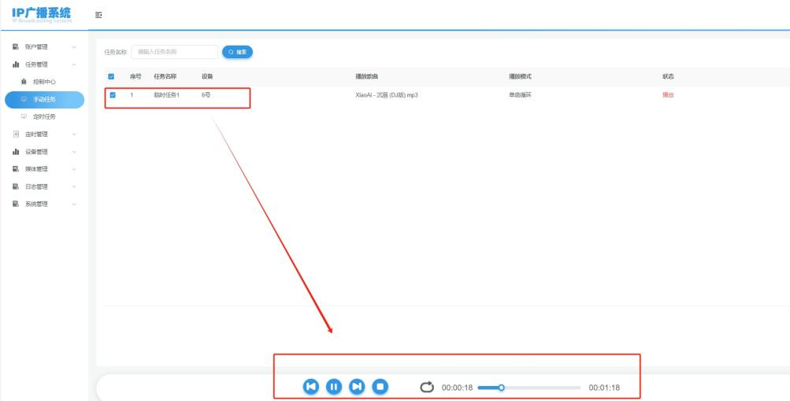

## 定时任务

用户可通过定时任务，实时查看任务信息，并可进行“取消任务”的操作。

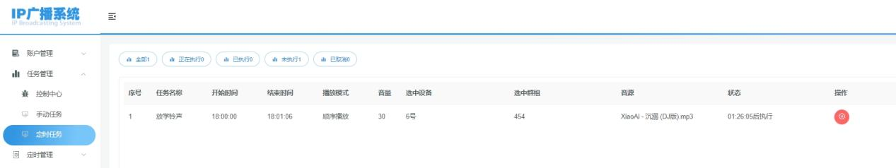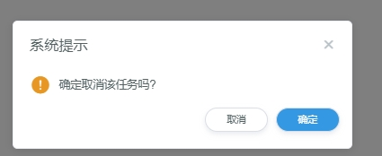

# 定时管理

## 定时列表

用户可通过定时列表，直观查看已添加的定时任务，并通过界面对已有定时任务信息进行修改。

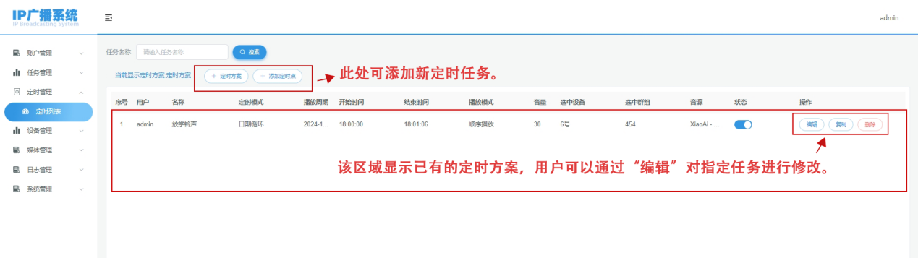

### 添加定时方案

如下图，用户点击“+定时方案”（图中序号“1”）选项，系统自动跳转至“定时方案”界面（图中序号“2”），在此页面中，用户可对已有方案进行编辑、复制、显示、删除等操作。

如需新增页面可点击“定时方案”界面（图中序号“2”）中的“+添加定时方案”选项，系统自动跳转至“新建定时方案”（图中序号“3”），用户自定义方案名称即可。

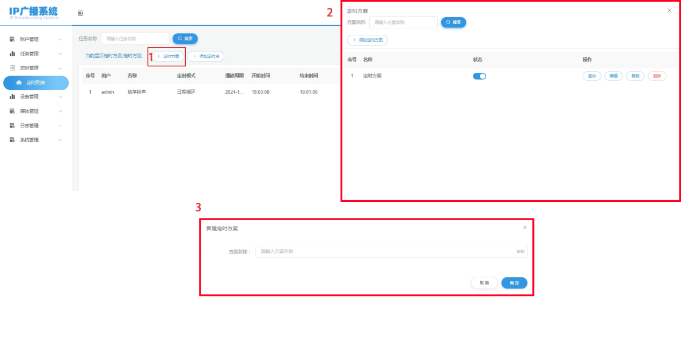

### 添加定时点

想要成功添加定时点，需用户根据实际场景需求，对“播放周期”、“播放群组”、“播放设备”、“播放媒体”，进行编辑。

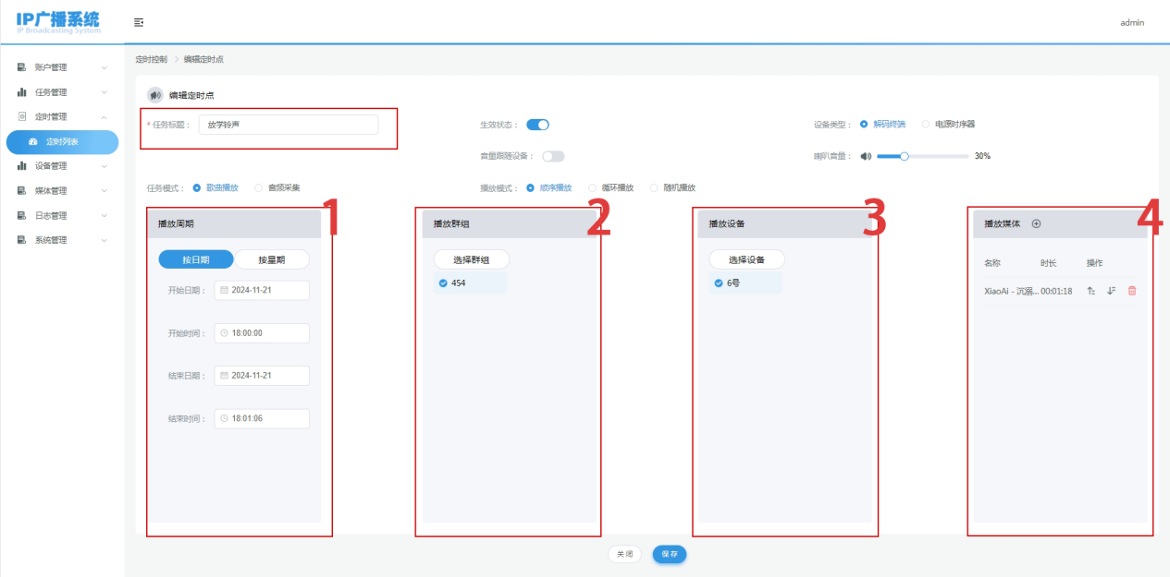

1. **播放周期：**（页面位置如上图“1”板块）定时点支持指定日期或按星期循环两种方式，可以从星期一至星期日之间任意选择，支持分区或分组单独定时或混合定时。定时播放歌曲模式可以任意选择。

**按日期**播放即用户指定某日某个时段播放相应的媒体任务，常用于临时性的播放，如学校开展消防演习时。

**按星期**播放即设置的媒体将按照每周进行循环播放，常用于有规律的重复性播放需求，如学校上下课铃声、厂区上下班提醒等场景。

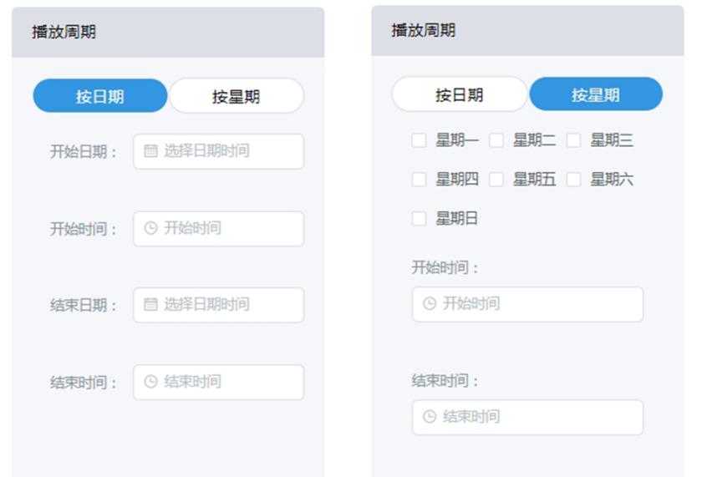

1. **播放群组：**

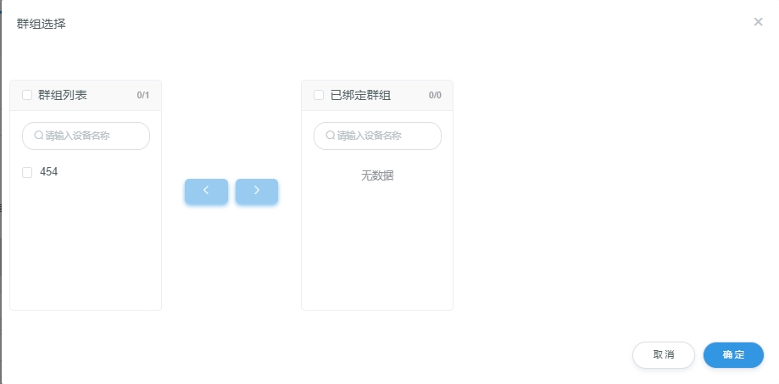

左侧“群组列表”为用户已创建的设备分组，右侧为用户已绑定的群组，创立新的播放群组，用户只需选中“群组列表”中的分组项，点击中间“＞”图标，即可添加成功。如用户需删除群组播放任务中某个群组，可在“已绑定群组”中选中相应的群组点击中间“＜”图标，即可删除。

1. **播放设备：**

**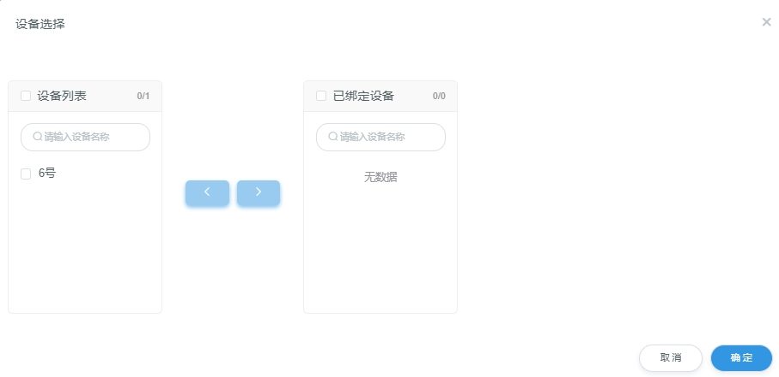**

在左侧“设备列表”中，用户只需选择相应的设备，点击中间“＞”图标，即可完成设备绑定。如需取消某得设备，可在“已绑定设备”中选中相应的群组点击中间“＜”图标，即可删除。

1. **播放媒体**

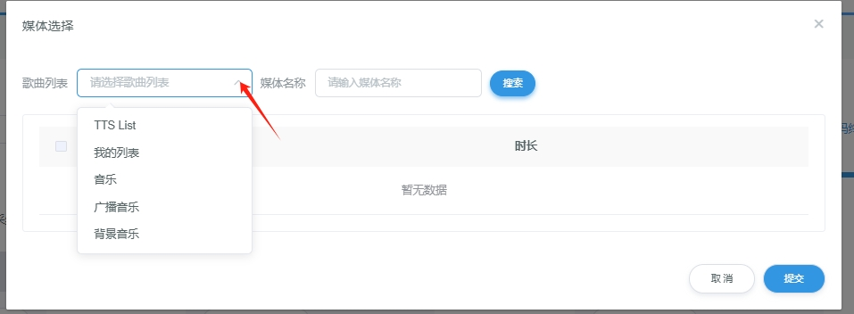

用户可点击“歌曲列表”后方扩展符号，即可调出已有的歌曲列表，选中相应的歌曲后，点击确定即可成功添加音乐媒体。

# 设备管理

在“设备列表”操作中，用户可对已添加的“解码终端”“智能寻呼台”“音频采集器”“消防采集器”“电源时序器”“远程遥控器”进行查看及操作。

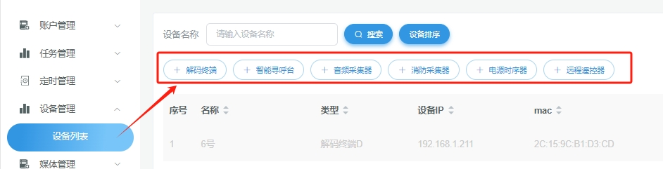



# 媒体管理

## 媒体列表

### 列表管理

点击“列表管理”（具体操作看下图步骤“1”），系统默认5个播放列表，用户可按照个人喜好将歌曲添加至相应的播放列表，也可以通过下图步骤“3”中的指令，新建列表、重命名列表、添加歌曲、歌曲排序以及删除列表操作。

如需对现有列表中的音乐进行操作，用户可直接选中所删除的歌曲点击歌曲后方的“删除”指令，完成操作。

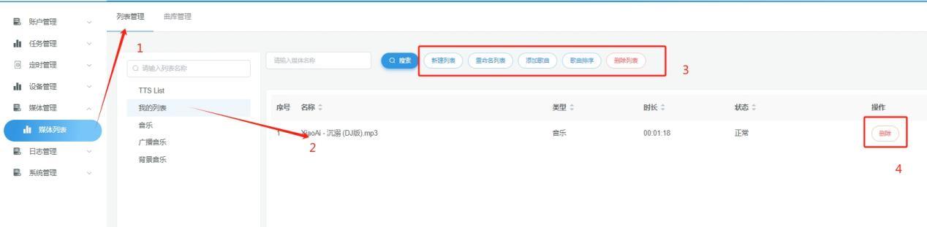

### 曲库管理（添加音乐）

#### 上传媒体

#### 微信截图_20241122091749

想要添加新的音乐媒体，用户只需点击“媒体列表”中的“曲库管理”进行MP3格式文件上传，具体操作见上图步骤“1”“2”。当点击步骤“2”后，平台将跳转至媒体添加窗口，如下图所示，在此任务栏中，用户只需将音乐拖拽至下图步骤“1”中，或者点击步骤“1”对话框中的“点击上传”链接，找到计算机内已保存的音乐，点击上传即可完成音乐添加。（注：所上传的媒体文件必须是MP3/WAV格式。）

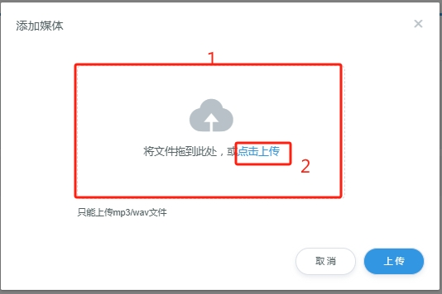

# 日志管理

强大的日志管理，方便系统维护。可以查找任何时间段的单个或多个设备的全部日志，包括运行日志、播放日志、消防日志、寻呼日志、高级操作日志等。

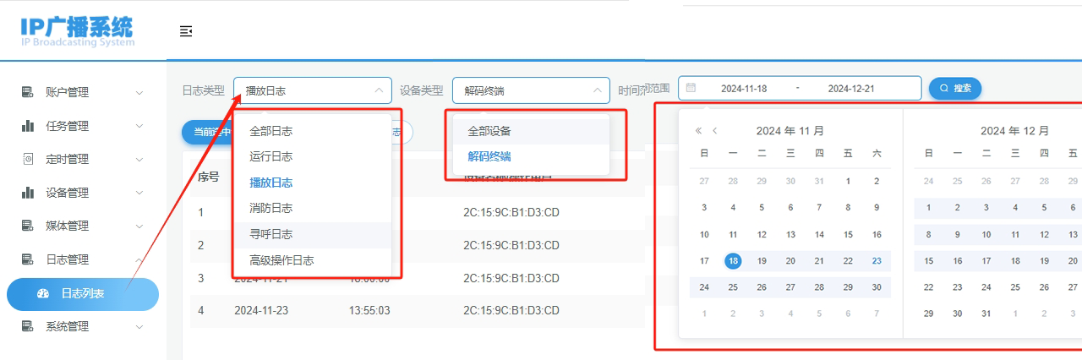

# 系统管理

## 系统设置

可在系统设置页面，查看系统信息、网络信息、存储信息。

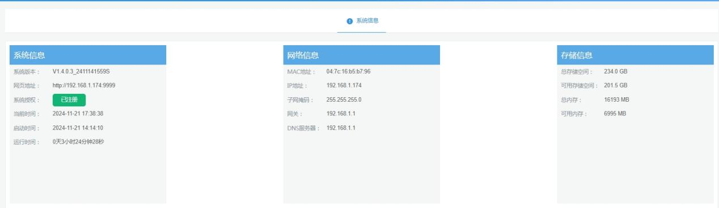

## 系统维护

**数据重置：**用户可对现有数据进行重置、恢复出厂设置，如非必要请不要进行此项操作！请慎重！！！。

**备份/还原：**用户可将系统现有预设进行备份和上传。

